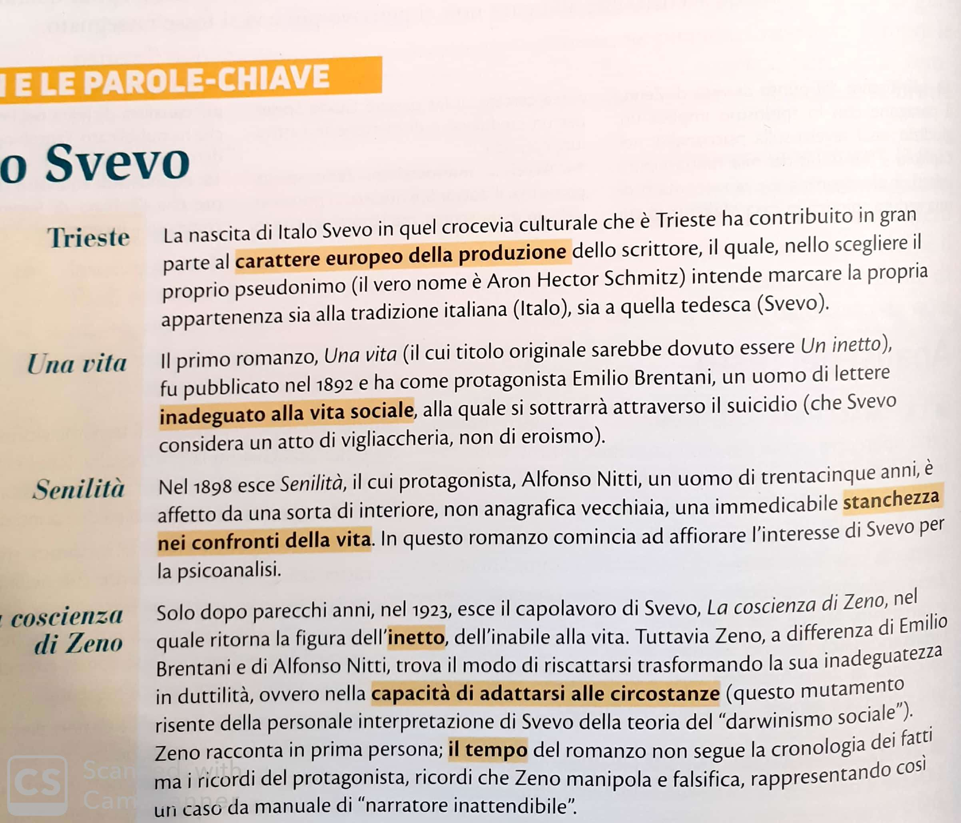
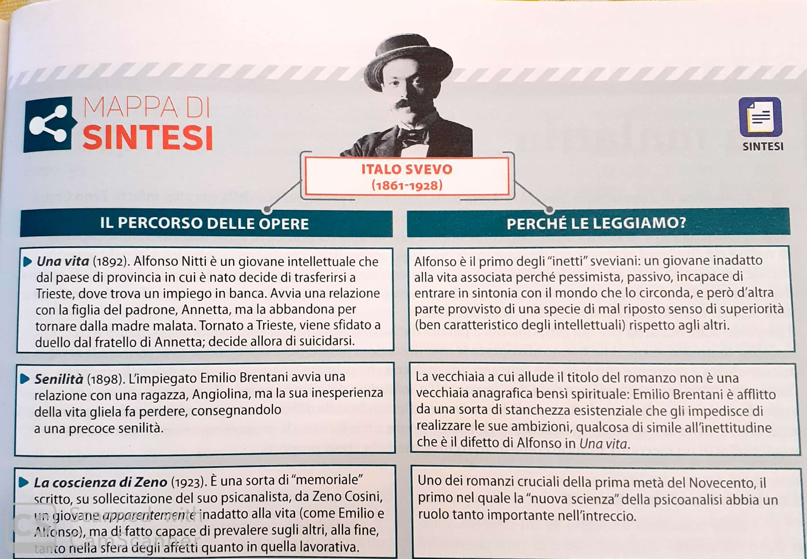
- Italo Svevo non era il vero nome dell’autore V F
- Protagonista del romanzo Una vita è un uomo affermato e vincente V F
- Fondamentale per la stesura della Coscienza, fu l’incontro di Svevo con la psicanalisi V F
- Il protagonista della Coscienza, Zeno, alla fine del romanzo riesce ad ottenere un successo economico V F
- Zeno non riconosce nel vizio del fumo l’origine dei suoi malanni V F

